Ab auf den Campus: Kinderuniversität der TH Wildau startet ab 12. November 2022 wieder in Präsenz
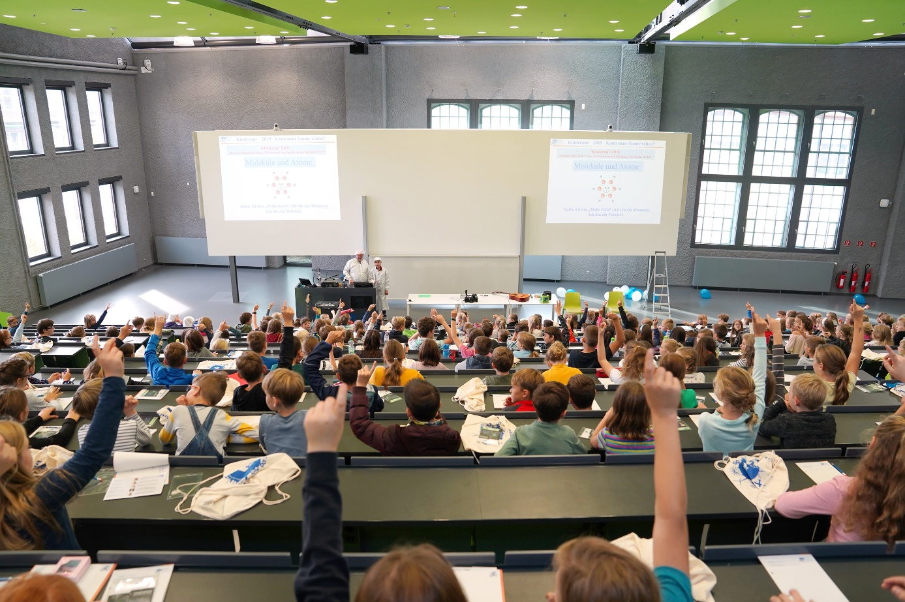
Bildunterschrift: Ab dem 12. November 2022 lädt das Team der Kinderuniversität der TH Wildau an drei Samstagen interessierte Schülerinnen und Schüler zwischen acht und zwölf Jahren auf den Wildauer Campus ein.
Bild: TH Wildau
Subheadline: Kinderuniversität
Teaser:
Endlich wieder auf dem Campus: Nach zwei Jahren im virtuellen Format findet die beliebte Kinderuniversität der TH Wildau wieder in Präsenz auf dem Campus statt. Die bereits zum 18. Mal organisierte Veranstaltungsreihe für Teilnehmende zwischen sieben und zwölf Jahren startet an insgesamt drei Samstagen mit spannenden Themen zur gewohnten Zeit um 10:30 Uhr im Audimax der Hochschule.
Text:
Was bedeutet eigentlich Nachhaltigkeit? Haben Kinder bestimmte Rechte? Was heißt Mikromobilität und was hat das mit dem Fahrradfahren zu tun? Diese und andere Fragen beantworten die Dozierenden im Rahmen der bereits 18. Kinderuniversität der Technischen Hochschule Wildau (TH Wildau) ab dem 12. November 2022. Die beliebte Veranstaltungsreihe unter Schirmherrschaft von Tina Fischer, Mitglied des Brandenburger Landtages, findet in diesem Jahr endlich wieder vor Ort auf dem Wildauer Campus statt. An drei Samstagen im November und Dezember können Schülerinnen und Schüler in die Rolle junger Studierender schlüpfen und echte Studienluft schnuppern. Das Programm ist abwechslungsreich und kindgerecht aufbereitet. Jeweils um 10:30 Uhr starten die Vorlesungen im Audimax der TH Wildau in Halle 17. Fragen zu den jeweiligen Themen sind natürlich willkommen und werden vom Team beantwortet.
„Wir freuen uns, dass sich unser Audimax im Rahmen der diesjährigen Kinderuniversität wieder mit Leben füllen wird. Das Programm ist vielfältig und altersgerecht aufbereitet, so dass die Schülerinnen und Schüler interessante Einblicke erhalten werden, was an unserer Hochschule gelehrt wird, wie eine richtige Vorlesung abläuft und was das Studium eigentlich so spannend macht“, so Larissa Wille-Friel, Verantwortliche für die Kinderuniversität.
Alle Veranstaltungen der Kinderuniversität 2022 sind kostenlos. Interessierte können sich unter www.th-wildau.de/kinderuni für die Veranstaltungen anmelden.
Das Programm 2022
- Am 12. November 2022 werden Prof. Dr. Verena Klapschus vom Fachbereich Wirtschaft, Informatik, Recht und Nachhaltigkeitsmanagerin Stefanie Martin der Frage nachgehen, was eigentlich Nachhaltigkeit bedeutet und wie alle vielfältig nachhaltig handeln können.

- Am 19. November 2022 stellt Franziska Breitfeld, Geschäftsführerin der National Coalition - Netzwerk zur Umsetzung der UN-Kinderrechtskonvention e.V., unter dem Titel „Kinderrechte? (Öko-)Logisch!“ vor, was Kinderrechte sind und in welchen Bereichen sie greifen.
- Am 3. Dezember 2022 erläutert Prof. Christian Rudolph vom Fachbereich Ingenieur- und Naturwissenschaften der TH Wildau, warum „Radverkehr und Mikromobilität im Jahre 2022“ so elektrisierend sind und was das Ganze mit einer zukunftweisenden Entwicklung in Richtung Verkehrswende zu tun hat.
Weiterführende Informationen
Mehr zur Kinderuniversität der TH Wildau und zum Programm 2022 unter: www.th-wildau.de/kinderuni
Allgemeine Informationen zur Studienorientierung der TH Wildau: www.th-wildau.de/studienorientierung
Fachliche Ansprechperson TH Wildau:
Larissa Wille-Friel
TH Wildau
Hochschulring 1, 15745 Wildau
Tel. +49 (0) 3375 508 144
E-Mail: kinderuni@th-wildau.de

Ansprechpersonen Externe Kommunikation TH Wildau:

Mike Lange / Mareike Rammelt
TH Wildau
Hochschulring 1, 15745 Wildau
Tel. +49 (0)3375 508 211 / -669
E-Mail: presse@th-wildau.de

